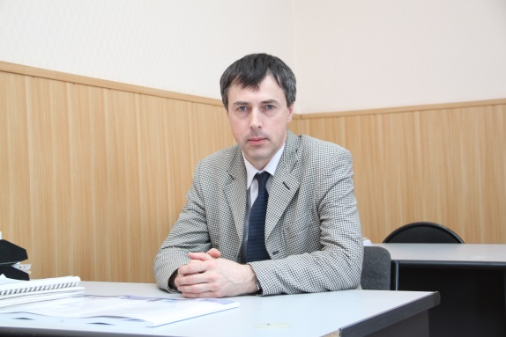

- Основные сведения о научном руководителе
Фамилия Савилов
Имя Андрей
Отчество Владиславович
Структурное подразделение: кафедра ТОМП
Должность доцент
Ученая степень к.т.н.
Ученое звание доцент

- Область научных интересов, тематика собственного диссертационного исследования

Повышение эффективности процессов высокопроизводительной механообработки авиационных деталей

- Диссертации, защищенные под руководством научного руководителя
Нет

- Преподаваемые дисциплины

Наименование дисциплины
Инструментообеспечение станков с ЧПУ
Технология высокопроизводительной механообработки деталей машин
Информационно-измерительные системы в машиностроении
Прогрессивное технологическое оборудование
Технология инструментального производства
Управление роботами и РТС
Автоматизация производственных процессов механообработки

- Основные публикации (за последние 5 лет)

Ahmadi K., Savilov A. Modeling the mechanics and dynamics of arbitrary edge drills//International Journal of Machine Tools and Manufacture, 2015. Vol. 89. Р. 208-220.

Serebrennikova, A.G., Nikolaeva, E.P., Savilov, A.V., Timofeev, S.A., Pyatykh, A.S. Research Results of Stress-Strain State of Cutting Tool When Aviation Materials Turning. Journal of Physics: Conference Series. 2018. Volume 944, Issue 1, 012104

Svinin, V.M., Savilov, A.V. Application of variable teeth pitch face mill as chatter suppression method for non-rigid technological system. IOP Conference Series: Materials Science and Engineering. Volume 327, Issue 4, 12 April 2018, 042106

А.V. Savilov, V.M. Svinin., S.A. Timofeev. Investigation of Output Parameters of Titanium Reverse Turning. IOP Conf. Series: Journal of Physics: Conf. Series 1015 (2018) 042055

- Участие в конференциях, семинарах (за последние 5 лет)

Савилов А.В. Целевая подготовка специалистов для ОАК на базе магистратуры/
Системы управления жизненным циклом изделий авиационной техники: актуальные проблемы, исследования, опыт внедрения и перспективы развития, Тезисы докладов V Международной научно-практической конференции. Ульяновск, 24-25 ноября 2016 г

Савилов А.В. Современные технологии механообработки и формообразования авиационных деталей/ Новые технологии, материалы и оборудование российской авиакосмической отрасли //Сборник докладов Всероссийской научно-практической конференции с международным участием: Казань, 10-12 августа 2016

Савилов А.В. Модальный анализ инструментальных наладок при высокопроизводительном фрезеровании // Сборник докладов IX Всероссийской научно-практической конференции «Авиамашиностроение и транспорт Сибири»: Иркутск, 12-15 апреля 2017

Серебренникова А.Г., Николаева Е.П., Савилов А.В., Тимофеев С.А., Пятых А.С. Research Results Of Stress-Strain State Of Cutting Tool When Aviation Materials Turning.
XI Международная IEEE научно-техническая конференция "Динамика систем, механизмов и машин": Омск, 14-16 ноября 2017

Вагнер К.С., Свинин В.М., , Тимофеев С.А. Исследование возможности подавления автоколебаний при точении с модуляцией скорости резания на токарном станке с ЧПУ / Авиамашиностроение и транспорт Сибири. Х Междунар. научно-техн. конф.–Иркутск: ИРНИТУ, 2018.

Савилов А.В. Комплексный анализ выходных параметров при точении авиационных материалов / VIII Всероссийская научно-техническая конференция с международным участием «Жизненный цикл конструкционных материалов (от получения до утилизации)»: Иркутск, 26-28 апреля 2018 г.

- Научные проекты

№  п/п | Наименование проекта, гранта, контракта | Год | Статус участника  проекта
1 | Разработка рекомендаций по выбору инструмента и назначению режимов резания для обработки авиационных деталей из российских материалов | 2010 | Научный руководитель
2 | Разработка и внедрение комплекса высокоэффективных технологий проектирования, конструкторско-технологической подготовки и изготовления самолета МС-21», ИРНИТУ (в интересах ПАО «Корпорация «Иркут») | 2010 | Ответственный исполнитель
3 | Автоматизация и повышение эффективности процессов изготовления и подготовки производства изделий авиатехники нового поколения на базе Научно-производственной корпорации «Иркут» с научным сопровождением Иркутского государственного технического университета», ИРНИТУ | 2013 | Ответственный исполнитель
4 | Оптимизация технологии механообработки авиационных деталей на основе модального анализа | 2016 | Ответственный исполнитель
5 | Испытание и оптимизация геометрии режущего инструмента (концевые фрезы; сверла и развертки для обработки смешанных пакетов; покупной инструмент) | 2016 | Ответственный исполнитель
6 | Оптимизация технологии механообработки авиационных деталей на основе модального анализа | 2017 | Ответственный исполнитель
7 | Испытание и оптимизация геометрии режущего инструмента | 2017 | Ответственный исполнитель
8 | Исследование режущего и вспомогательного инструмента для обработки авиационных деталей из российских материалов | 2017 | Научный руководитель

- Другая информация (по желанию):
Общественная деятельность (членство в диссертационных советах, редакционных советах, ученых советах, научно-технических и пр.)
Руководитель ПНР-2
Член учёного совета института авиамашиностроения и транспорта

